**МИНОБРНАУКИ РОССИИ**

**Санкт-Петербургский государственный**

**электротехнический университет**

**«ЛЭТИ» им. В.И. Ульянова (Ленина)**

Кафедра вычислительной техники

Отчет по лабораторной работе №1

по дисциплине «Организация ЭВМ и систем»

Тема: **Исследование внутреннего представления различных форматов данных**

|  |  |
| --- | --- |
| Студент гр. 9308 | Дубенков С.А |
|  |  |
| Преподаватель | Жандаров В.В. |

**Содержание**

**Введение ........................................................................................................ 3**

Задание ........................................................................................................... 3

Постановка задачи и описание решения ..................................................... 3

Контрольные примеры .................................................................................. 4

Схема алгоритма ............................................................................................ 5

Текст программы ............................................................................................6

Структурная схема аппаратных средств ......................................................10 **Заключение ................................................................................................... 11**

Введение

Знакомство с внутренним представлением различных типов данных, используемых компьютером при их обработке.

## Задание

Выполнить циклический сдвиг в заданную пользователем сторону на заданное количество разрядов в пределах определённой группы разрядов, количество которых и номер старшего разряда в группе задаются с клавиатуры.

## Постановка задачи и описание решения

Сначала вводятся два числа типа double и long: число типа double внесено в объединение с long long, так как оба занимают 8 байтов, чтобы можно было проводить побитовые операции с числом.

После ввода предлагается выбрать, с каким числом работать. Затем пользователь вводит направление смещения, старший разряд среза, длину среза и количество сдвигов. Меню сделано таким образом, чтобы избежать нежелательных ответов пользователя (кроме буквенных значений).  
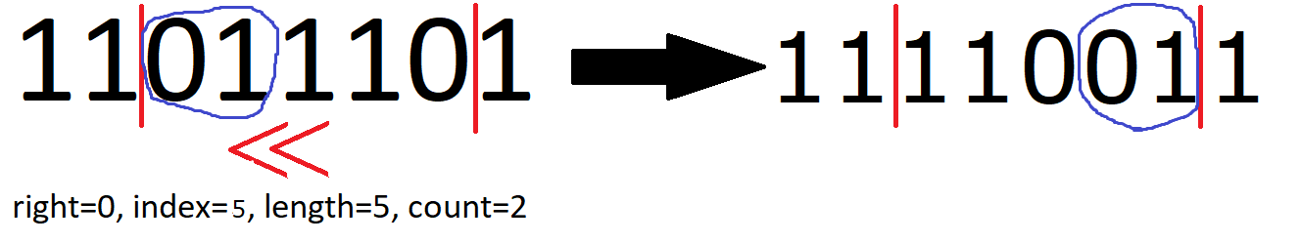  
На рисунке показан пример, по которому видно, как алгоритм преобразует число.  
Преобразование происходит следующим образом: сначала число сохраняется в переменную result. Затем result сдвигается вправо со взятием остатка длиной length, чтобы получить необходимый срез числа.   
Затем берется часть от среза tmp, нужным образом изменяется и добавляется к переменной result дизъюнкцией   
После этого число сдвигается вправо или влево в зависимости от выбора пользователя, и от него еще раз берется остаток длиной length. Потом зануляются биты изначального числа в нужном интервале для того, чтобы сделать дизъюнкцию изначального числа с переменной result, к которому перед этим добавилось нужное кол-во нулей.

## Контрольные примеры

1. Ввод: а1.number=-1875.75, a2= 452345, choice = 1, right=0, index=16, length=9, count=3  
   Вывод: 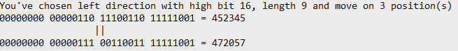
2. Ввод: a1.number= -158.8731, a2=444444, choice=0, right=1, index=47, length=16, count = 3  
   Вывод: 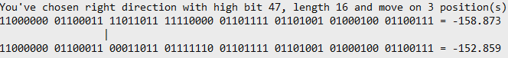

## Схема функции calculating()

## Текст программы

#include <iostream>

using namespace std;

union doubleUn

{//8 байтов

double number;

long long inum;

};

void printBin(doubleUn ldc)

{

int i;

for (i=sizeof(ldc)*8-1; i>=0; i--)

{

cout << ((ldc.inum & ((unsigned long long)1 << i))?1:0);

if (i%8==0) cout << " ";

}

cout << "= " << ldc.number << endl;

}

void printBin(long ldc)

{

int i;

for (i=sizeof(ldc)*8-1; i>=0; i--)

{

cout << ((ldc & ((unsigned long long)1 << i))?1:0);

if (i%8==0) cout << " ";

}

cout << "= " << ldc << endl;

}

template <typename T>

void menu(int &right, int &index, int &length, int &count, T number)

{

do

{cout << "What direction do you want to move?\n[0] left\n[1] right\nEnter: ";

cin >> right;} while (right!=0 && right!=1);

do

{cout << "Enter the index of high digit[0.." << sizeof(number)*8-1<<"]: ";

cin >> index;} while (index<0 || index>sizeof(number)*8-1);

index = sizeof(number)*8-1-index;

do

{cout << "Enter number of required bits: ";

cin >> length;}while (length<0 || length>sizeof(number)*8-index);

do

{cout << "Enter number of shifting: "; //внутри среза

cin >> count;} while(count<0);

if (count > length) count %= length;

system("cls");

cout << "You've chosen "<<(right? "right ":"left ")<< "direction with high bit "<<sizeof(number)*8-1-index<<", length "<<length<< " and move on "<<count<<" position(s)\n";

}

template <typename T>

void calculating(T &a2, int right, int index, int length, int count)

{

int size = sizeof(a2)*8; //кол-во битов в числе

T result = a2, tmp, tmp2=0;

result >>= size-(index+length);//сдвигаю для удаления битов справа

result %= (unsigned long long)1<<length;//удаляю биты слева, получая срез

if (right)

{

tmp= result%((unsigned long long)1<<count);//длина среза = count

result >>=count;

for (int i=0; i<count; i++)

tmp2 |= tmp&(unsigned long long)1<<(count -1 -i);

tmp <<=(length-count);

result |=tmp;

}

else

{

tmp=result>>(length - count);

result <<=count;

result |=tmp;

}

result %= ((unsigned long long)1<<length);//еще раз удаляю биты слева

for (int i=size-(index+length); i<size-index; i++) a2 &= ~((unsigned long long)1<<i);//зануляю нужные биты

result <<= (size -(index+length));//добавляю последними нули

a2 |= result;

}

int main()

{

doubleUn a1; long a2;

int right, choice;

int index, length, count;

cout << "Enter double number: ";

cin >> a1.number;

cout << "Enter long number: ";

cin >> a2;

system("cls");

cout << "There are two numbers:\n";

printBin(a1);

printBin(a2);

do

{cout << "What number do you want to change?\n[0] double\n[1] long\nEnter: ";

cin >> choice;} while (choice!=0 && choice!=1);

if (choice)

{

menu(right, index, length, count, a2);

printBin(a2); cout << "\t\t ||\n";

calculating(a2, right, index, length, count);

printBin(a2);

}

else

{

menu(right, index, length, count, a1.inum);

printBin(a1); cout << "\t\t |\n";

calculating(a1.inum, right, index, length, count);

printBin(a1);

}

return 0;

}

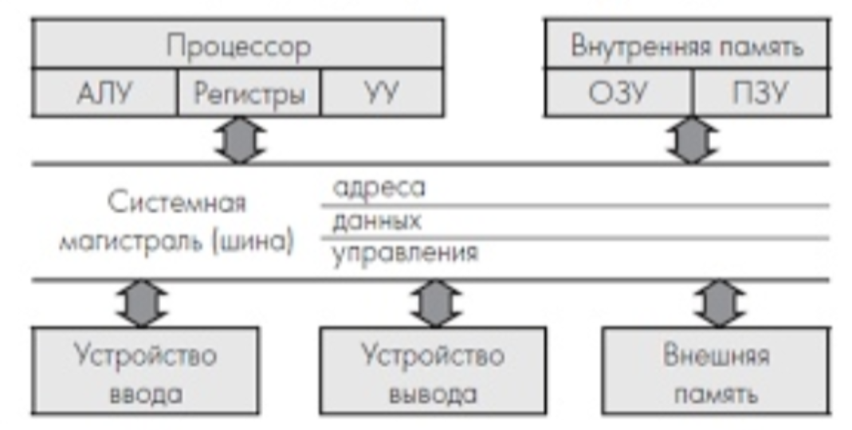**Структурная схема аппаратных средств**

**Заключение**

При выполнении лабораторной работы были получены практические навыки с работой со внутренним представлением различных типов данных, используемых компьютером при их обработке.